ANALISA PENGENDALIAN KUALITAS UNTUK MINIMASI CACAT KOPI ARABIKA PADA PROSES BASAH MENGGUNAKAN METODE SEVEN TOOLS
(STUDI KASUS: CV. ENDEMIX KOPI PARAHYANGAN)

Muhammad Hadi Maulidan*¹, Iman Nurjaman ², Widy Setiawan ³
Universitas Suryakencana¹
Muhammadhadimaulidan11@gmail.com¹ , imannurjaman@unsur.ac.id², widy_setyawan@yahoo.com³

Informasi Artikel | Abstrak
Kata Kunci:  Pengendalian kualitas, Seven Tools, Cacat Biji Kopi  Histori Artikel:  Disubmit 17 Februari 2025  Direvisi 15 April 2025  Diterima 4 Mei 2025  Tersedia daring 4 Juli 2025  Sitasi:  Kementerian Pertanian. (2021). Statistik Pertanian 2021. Pusat Data dan Sistem Informasi Pertanian Kementerian Pertanian Republik Indonesia  Montgomery, D. C. (2009). Introduction to statistical quality control (6th ed.). John Wiley & Sons.  Sunarharum, W. B., Williams, D. J., & Smyth, H. E. (2014). Complexity of coffee flavor: A compositional and sensory perspective. Food Research International, 62, 315-325. Syukron, A., & Kholil, M. (2013). Quality For Business Improvement. SHELEMO, A. A. (2023). The Quality Control Using Seven Tools Method For Defect Product On Scanner Production. No Titleیلیب. Nucl. Phys., 13(1), 104–116.  Zakaria, A., Aditiawati, P., & Rosmiati, M. (2017). Strategi Pengembangan Usahatani Kopi Arabika (Kasus pada Petani Kopi Di Desa Suntenjaya Kecamatan Lembang Kabupaten Bandung Barat, Provinsi Jawa Barat). Jurnal Sosioteknologi, 16(3), 325–339.  * Penulis Korespondensi.  Muhammad Hadi Maulidan  Alamat E-mail:  Muhammadhadimaulidan11@gmail.com | Penelitian ini difokuskan pada permasalahan pengendalian kualitas dalam proses pengolahan basah kopi, di mana sistem pengendalian yang diterapkan saat ini belum optimal sehingga menyebabkan tingginya jumlah produk cacat. Tujuan utama dari penelitian ini adalah untuk menemukan solusi yang efektif dalam menurunkan tingkat kecacatan kopi dengan menerapkan metode Seven Tools secara sistematis dalam proses pengendalian kualitas. Berdasarkan hasil analisis, data mengenai proses pengolahan dan jumlah cacat kopi menunjukkan pola distribusi yang normal. Pada tahap awal, digunakan Check Sheet sebagai alat bantu awal untuk mengidentifikasi jenis dan jumlah cacat, dengan hasil total cacat sebanyak 453. Dari jumlah tersebut, cacat terbanyak berasal dari kerusakan akibat serangan serangga (Slight Insect Damage) sebanyak 82 kasus, yang umumnya terjadi setelah tahap fermentasi dan selama proses permesinan. Untuk menanggulangi hal tersebut, diusulkan beberapa langkah perbaikan strategis, yaitu menerapkan metode pengolahan yang lebih tepat, memastikan bahwa seluruh proses produksi dijalankan sesuai prosedur standar, meningkatkan pengawasan terhadap kinerja pekerja, mengoptimalkan proses inokulasi dengan menjaga kebersihan serta sterilitas lingkungan kerja, serta melakukan perbaikan kondisi ruang pengolahan agar memiliki sirkulasi udara yang baik dan terbebas dari gangguan hama. Dengan menerapkan usulan perbaikan ini secara konsisten, diharapkan tingkat cacat produk dapat ditekan sehingga kualitas biji kopi yang dihasilkan menjadi lebih baik dan sesuai dengan standar mutu yang diharapkan.
- Pendahuluan
Industri kopi di Indonesia, khususnya kopi Arabika, telah mengalami pertumbuhan pesat dalam beberapa tahun terakhir. Berdasarkan data Kementerian Pertanian, produksi kopi nasional mencapai 773.409ton pada tahun 2020, dengan kopi Arabika menyumbang sekitar 30% dari total produksi [1]. Seiring meningkatnya permintaan, konsumen semakin menginginkan kopi berkualitas tinggi. Salah satu faktor utama yang mempengaruhi kualitas kopi adalah metode pengolahannya, terutama metode pengolahan basah (wash process).
Salah satu metode yang banyak digunakan adalah proses basah (wash), di mana kulit buah kopi dikupas secara mekanis setelah melalui proses fermentasi. Metode ini sering dipilih karena hasil akhirnya dianggap lebih konsisten dibandingkan metode lain. CV Endemix Kopi Parahyangan, sebagai salah satu produsen kopi lokal, memiliki peluang besar untuk meningkatkan mutu produknya dengan memahami lebih dalam kaitan antara proses pengolahan dan kualitas biji kopi. Metode pengolahan basah dapat menghasilkan kopi dengan kualitas yang lebih konsisten dan unggul dibandingkan metode lainnya [2]. Namun, implementasi proses ini masih perlu diteliti lebih lanjut untuk mengoptimalkan kualitas produk akhir.
Kopi Arabika (Coffea arabika) adalah salah satu spesies kopi yang paling populer dan mendominasi pasar kopi dunia, dengan pangsa sekitar 60-70% dari total produksi global. Menurut [3]. Pengendalian kualitas adalah satu teknik dan aktivitas atau tindakan yang terencana dilakukan untuk mencapai, mempertahankan, dan meningkatkan kualitas Berdasarkan data yang diperoleh dari perusahaan CV. Ensemix Kopi Parahyangan pada Tabel 1 erdapat 10 jenis cacat yang ditemukan, dengan cacat terbanyak berupa Slight Insect Damage sebanyak 82 kasus. Kerusakan ini disebabkan oleh serangan serangga yang dapat menurunkan kualitas cita rasa kopi dan berdampak negatif pada pendapatan produsen.

Tanggal | Sampel lot biji kopi (gram)
Tanggal | Sampel lot biji kopi (gram) | Partial Black | Partial Sour | Parchment | Floater | Immature | Withered | Shell | Broken | Hull | Slight Insect Damage | Jumlah cacat (pcs)
12/08/2024 | 350 | 3 | 0 | 0 | 0 | 0 | 0 | 3 | 4 | 0 | 6 | 16
13/08/2024 | 350 | 7 | 0 | 0 | 0 | 0 | 1 | 32 | 5 | 25 | 10 | 80
14/08/2024 | 350 | 0 | 0 | 0 | 0 | 0 | 0 | 0 | 0 | 0 | 42 | 42
15/08/2024 | 350 | 7 | 0 | 0 | 0 | 1 | 0 | 6 | 0 | 0 | 3 | 17
16/08/2024 | 350 | 4 | 0 | 0 | 0 | 0 | 1 | 30 | 6 | 24 | 10 | 75
17/08/2024 | 350 | 7 | 0 | 0 | 0 | 0 | 0 | 2 | 2 | 0 | 4 | 15
18/08/2024 | 350 | 4 | 0 | 0 | 0 | 0 | 0 | 6 | 6 | 0 | 2 | 18
19/08/2024 | 350 | 0 | 0 | 0 | 0 | 1 | 0 | 1 | 3 | 0 | 3 | 8
20/08/2024 | 350 | 0 | 0 | 0 | 0 | 1 | 0 | 0 | 0 | 0 | 1 | 2
21/08/2024 | 350 | 0 | 0 | 0 | 0 | 1 | 0 | 0 | 3 | 0 | 1 | 5
Total | 3500 | 32 | 0 | 0 | 0 | 4 | 2 | 80 | 29 | 49 | 82 | 278
Tabel 1.1 Check Sheet
(Sumber: CV Endemix Kopi Parahyangan)

Pengendalian kualitas menggunakan QC 7 Tools dapat membantu perusahaan dalam mengidentifikasi, menganalisis, dan mengurangi produk cacat. Alat-alat ini meliputi, Stratification, check sheet, Scatter Diagram diagram Pareto, Histogram fishbone diagram, Control Chart, (Montgomery, 2009) [4]. Dengan menerapkan metode ini, CV Endemix Kopi Parahyangan diharapkan dapat meningkatkan efisiensi proses produksi dan konsistensi kualitas produk akhir.
Penulis pada kesempatan ini akan mengangkat topik seberapa baik kualitas di CV tersebut. Sehingga penelitian ini akan mengambil judul “Pengendalian Kualitas Untuk Minimasi Cacat Kopi Arabika pada Proses Basah Menggunakan Metode Seven Tools (Studi Kasus: CV. Endemix Kopi Parahyangan)”.

- METODE PENELITIAN
Gambar 3.1 Flowchart Penelitian

Stratification
Stratifikasi, salah satu dari Tujuh Alat Dasar Kualitas dalam manajemen mutu, melibatkan pembagian data ke dalam sub-kategori atau kelompok untuk mengungkap pola atau penyebab dalam suatu kumpulan data. Menyegmentasikan data menggunakan stratifikasi dapat membantu mengidentifikasi dan mengungkap pola yang mungkin tidak terlihat saat digabungkan (SHELEMO, 2023).[5].
Check Sheet
Check sheet merupakan dokumen sederhana yang digunakan untuk mengumpulkan data secara real time di lokasi data berada (Syukron dan Kholil, 2013). Dokumen ini didesain supaya dapat mengumpulkan informasi yang diinginkan secara mudah, baik kualitatif dan kuantitatif. Tujuan pembuatan lembar pengecekan adalah menjamin bahwa data dikumpulkan secara teliti dan akurat oleh karyawan operasional untuk diadakan pengendalian proses dan penyelesaian masalah [6].
Diagram Sebar (Scatter Diagram)
Diagram sebar (scatter diagram) adalah grafik yang menampilkan hubungan antara dua variabel apakah hubungan tersebut kuat atau tidak, yaitu antara faktor proses yang mempengaruhi proses dengan kualitas produk Alat bantu ini sangat berguna untuk mendeteksi korelasi (hubungan) antara dua variabel (faktor), sekaligus juga memperlihatkan tingkat hubungan tersebut (kuat atau lemah) [6].
Histogram
sebuah jenis grafik yang digunakan untuk menampilkan distribusi frekuensi dari suatu variabel numerik. Dengan kata lain, histogram memberikan gambaran visual tentang seberapa sering nilai-nilai tertentu muncul dalam suatu kumpulan data. Histogram, merupakan tools berbentuk diagram batang yang menunjukkan tingkat variasi pengukuran data. [6].
Diagram Pareto (Pareto Analysis)
Diagram Pareto adalah sebuah alat visual yang sangat berguna dalam mengidentifikasi dan memprioritaskan masalah atau penyebab suatu kejadian. Dengan kata lain, diagram ini membantu kita melihat masalah mana yang paling sering terjadi atau memiliki dampak terbesar, sehingga kita bisa fokus pada penyelesaian masalah yang paling penting terlebih dahulu [6].
Peta Kendali (Control Chart)
Peta kendali atau control chart adalah sebuah alat yang sangat berguna dalam dunia industri dan bisnis untuk memantau dan mengendalikan kualitas suatu proses secara statistik. Alat ini memungkinkan kita untuk melihat apakah suatu proses berjalan dengan stabil atau terdapat penyimpangan yang perlu diperbaiki. Peta kendali juga merupakan suatu alat yang secara grafis digunakan untuk memonitor dan mengevaluasi apakah suatu aktivitas atau proses berada dalam pengendalian kualitas secara statistika atau tidak, sehingga dapat memecahkan masalah dan menghasilkan perbaikan kualitas [6].

Diagram Sebab-Akibat (Cause and Effect Diagram)
Diagram sebab akibat adalah sebuah alat visual yang digunakan untuk menganalisis dan mengidentifikasi penyebab-penyebab yang mungkin dari suatu masalah atau efek tertentu. Diagram ini berbentuk seperti tulang ikan, dengan "kepala" ikan mewakili masalah atau efek yang ingin dipelajari, dan "tulang-tulang" yang memancar keluar mewakili berbagai kategori penyebab potensial [6].

- HASIL DAN PEMBAHASAN

3.1 Jenis jenis cacat dalam pengolahan kopi
Tabel 4. 1 Cacat sebelum Fermentasi dan Proses Permesinan
NO | Nama Cacat | Jumlah | Keterangan
1 | Dried Cherry | 5 | Dried Cherry adalah cacat kopi yang terjadi ketika biji masih terbungkus kulit buah kering akibat panen tidak selektif, pengeringan yang buruk, atau fermentasi yang tidak sesuai, sehingga dapat menurunkan kualitas cita rasa, merusak mesin pengupas, dan mengurangi efisiensi proses produksi.
2 | Fungus Demage | 20 | Fungus Damage adalah cacat biji kopi yang disebabkan oleh, proses pascapanen yang buruk, atau penyimpanan yang tidak optimal, yang dapat menurunkan kualitas rasa, nilai jual, serta berisiko bagi kesehatan konsumen.
3 | Foreign Matter | 8 | Foreign matter dalam kopi adalah material asing seperti daun, ranting, batu, atau potongan logam yang terikut sebelum proses pemrosesan, dapat mempengaruhi kualitas, merusak mesin, serta membahayakan konsumen jika tidak disortir dengan baik.
4 | Floater | 0 | Floater adalah biji kopi cacat yang memiliki densitas rendah sehingga mengapung saat direndam, biasanya disebabkan oleh buah yang kurang matang, serangan hama, kerusakan fisik, atau proses pascapanen yang tidak sempurna, yang dapat menurunkan kualitas dan cita rasa kopi.
5 | Immature | 4 | Immature adalah cacat biji kopi yang terjadi akibat panen terlalu dini sehingga biji belum matang sempurna, berwarna pucat kehijauan, bertekstur keras, dan dapat menghasilkan rasa pahit atau asam yang tidak diinginkan dalam seduhan kopi.
6 | Shell | 80 | Shell adalah cacat biji kopi berbentuk cangkang tipis dan berongga yang terbentuk akibat perkembangan biji yang tidak sempurna, biasanya disebabkan oleh penyerbukan buruk, stres tanaman, atau panen yang kurang selektif.

Tabel 4.2 Cacat sesudah Fermentasi dan Proses Permesinan
NO | Nama Cacat |  | Jumlah | Keterangan
7 | Full Black |  | 3 | Biji kopi yang seluruhnya berwarna hitam. Ini menandakan biji kopi telah mengalami fermentasi berlebihan atau kerusakan akibat jamur.
8 | Full Sour |  | 81 | Biji kopi berwarna kemerahan atau kuning kecokelatan. Ini menandakan biji kopi telah mengalami proses fermentasi yang tidak sempurna.
9 | Partial Black |  | 32 | Partial Black adalah cacat kopi yang ditandai dengan warna hitam sebagian pada biji, biasanya disebabkan oleh fermentasi yang tidak merata, kelembaban tinggi, atau roasting yang tidak konsisten.
10 | Partial Sour |  | 0 | Partial sour adalah biji kopi yang mengalami fermentasi tidak sempurna. Hanya sebagian dari biji kopi yang mengalami proses fermentasi, sementara bagian lainnya tetap normal. Hal ini dapat menyebabkan rasa asam yang tidak diinginkan pada kopi yang dihasilkan.
11 | Withered |  | 2 | Cacat kopi withered terjadi ketika biji kopi mengalami kekeringan atau kehilangan kelembapan sebelum proses roasting, biasanya ditandai dengan permukaan keriput, tekstur keras atau rapuh, serta warna tidak merata, yang dapat mengurangi kualitas rasa dan aroma kopi.
12 | Broken |  | 29 | Broken adalah cacat pada biji kopi yang terjadi setelah proses pemrosesan mesin, seperti huller, yang menyebabkan biji pecah atau retak akibat tekanan berlebih, kualitas biji yang rapuh, kondisi mesin yang tidak optimal, atau kadar air biji yang terlalu rendah.
13 | Hull |  | 49 | Adanya kulit ari atau kulit tanduk yang masih menempel pada biji kopi.
14 | Severe Insect Demage |  |  | Biji kopi yang rusak parah akibat serangan serangga pada saat pengeringan. Serangga dapat merusak struktur biji kopi dan meninggalkan kotoran yang mempengaruhi citarasa.
15 | Slight Insect Demage |  | 82 | Slight Insect Damage (SID) adalah cacat pada biji kopi yang muncul pada saat fermentasi setelah melalui proses pengupasan, ditandai dengan lubang kecil akibat serangan serangga seperti kumbang kopi, yang dapat menurunkan kualitas rasa dan grade kopi serta sering disebabkan oleh penanganan pasca panen dan penyimpanan yang kurang optimal.
16 | Parchment |  | 0 | Parchment sebagai cacat kopi terjadi akibat proses hulling yang tidak sempurna, biasanya disebabkan oleh pengaturan mesin yang kurang optimal, kualitas biji yang tidak seragam, atau kelembapan yang tidak terkontrol, sehingga meninggalkan lapisan pelindung yang mempengaruhi kualitas pemanggangan dan cita rasa kopi.

3.2 OPC Pengolahan Kopi Arabika Proses Basah

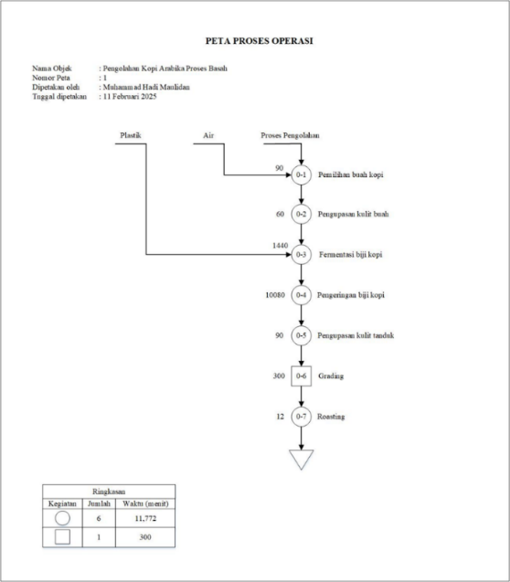
Gambar 4. 2 OPC Pengolahan Kopi Arabika Proses Basah

3.3 Stratification
Tabel 4. 3 Stratification
Jenis Defect | Frekuensi Defect
Slight insect damage | 82
Full sour | 81
Shell | 80
Severe insect damage | 58
Hull | 49
Partial black | 32
Broken | 29
Fungus demage | 20
Foreign matter | 8
Immature | 4
Dried cherry | 5
Full black | 3
Withered | 2
Partial sour | 0
Parchment | 0
Floater | 0

3.4 Check Sheet

Hasil analisis menunjukkan terdapat 16 jenis cacat, terdiri dari 6 cacat pada kategori 1 dan 10 pada kategori 2, berdasarkan 10 kali pengamatan dengan masing-masing sampel 350 gram biji kopi. Total ditemukan 453 cacat, dengan persentase tertinggi pada Slight Insect Damage, yaitu kerusakan ringan akibat serangga yang memengaruhi rasa dan kualitas kopi. Sementara itu, persentase terendah terdapat pada cacat Withered, yaitu biji yang mengering tidak sempurna selama proses pengolahan.

3.5 Scatter Diagram
Scatter Diagram ini menggambarkan hubungan antara jumlah sampel lot biji kopi yang diuji dengan jumlah cacat yang terdeteksi pada masing-masing lot. Garis regresi yang ditampilkan pada grafik menunjukkan bahwa hubungan antara kedua variabel tersebut sangat lemah, sebagaimana ditunjukkan oleh nilai koefisien determinasi (R² = 0,0836). Hal ini mengindikasikan bahwa variasi dalam jumlah cacat yang ditemukan tidak dapat dijelaskan secara signifikan oleh jumlah sampel lot biji kopi yang diuji, sehingga faktor lain di luar jumlah sampel kemungkinan besar lebih berperan dalam memengaruhi jumlah cacat yang terdeteksi

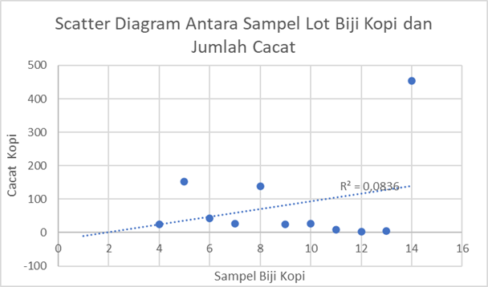
Gambar IV. 3 Scatter Diagram

penulis memberikan kriteria sebagai berikut :

• 0: Tidak ada korelasi antara dua variabel
• 0 > 0,25: Korelasi sangat lemah
• 0,25 > 0,5: Korelasi cukup
• 0,5 > 0,75: Korelasi kuat
• 0,75 > 0,99: Korelasi sangat kuat
• 1: Korelasi sempurna
terlihat bahwa terdapat korelasi positif yang sangat lemah dengan nilai R² = 0,0836, di mana data tersebar secara tidak teratur dengan variasi tinggi yang ditunjukkan oleh beberapa sampel memiliki jumlah cacat di bawah 200 dan satu sampel mencapai sekitar 450 cacat, hal ini mengindikasikan bahwa jumlah sampel biji kopi tidak memiliki pengaruh signifikan terhadap jumlah cacat yang ditemukan sehingga perusahaan perlu melakukan evaluasi menyeluruh terhadap sistem quality control, standardisasi proses pengambilan sampel, implementasi kontrol kualitas yang lebih ketat, serta pelatihan staff untuk meningkatkan konsistensi dalam identifikasi cacat guna mengurangi variabilitas dan meningkatkan kualitas produk secara keseluruhan.

3.6 Histogram
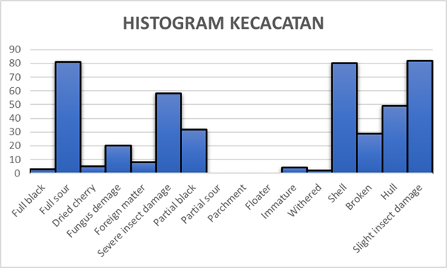
Gambar IV. 4 Histogram

Histogram tersebut menampilkan distribusi jumlah berbagai jenis kecacatan pada kopi arabika, yang meliputi kategori seperti full black, full sour, dried cherry, fungus damage, foreign matter, severe insect damage, partial black, partial sour, parchment, floater, immature, withered, shell, broken, hull, dan slight insect damage. Dari grafik tersebut, dapat terlihat bahwa kecacatan jenis slight insect damage memiliki frekuensi tertinggi dibandingkan kategori lainnya, sedangkan kecacatan patial sour, parchment, dan floater tidak ditemukan. Grafik ini memberikan gambaran jelas mengenai jenis-jenis kerusakan yang paling umum terjadi dan dapat digunakan untuk analisis lebih lanjut dalam mengidentifikasi penyebab serta langkah-langkah perbaikan pada proses pengolahan.
- Mean
Rata-rata merupakan nilai yang diperoleh dengan menjumlahkan semua total cacat pada data, lalu membaginya dengan jumlah jenis cacat yang ada
Mean=Total nilai semua cacat/(Jumlah jenis Cacat)
Perhitungan:
Mean = (3+81+5+20+8+58+32+0+0+0+4+2+80+29+49+82)/16
=453/16= 28.31
Rata-rata total cacat adalah 28.31. Artinya, rata-rata jumlah cacat yang ditemukan pada setiap kategori adalah sekitar 28 cacat per kategori. Meskipun begitu, nilai ini dipengaruhi oleh kategori dengan jumlah cacat yang tinggi yaitu Slight insect damage dengan jumlah 82 sehingga tidak selalu merepresentasikan kategori dengan nilai yang jauh lebih rendah.
- Median
Median adalah nilai tengah dari data setelah semua nilai diurutkan. Jika jumlah data ganjil, median adalah nilai di tengah. Jika jumlah data genap, median adalah rata-rata dari dua nilai tengah.
Urutkan data: 0,0,0,0,2,3,4,5,8,20,29,32,49,58,80,81,82
Karena jumlah data genap (16), median adalah rata-rata dari dua nilai tengah ke-8 dan ke-9:
Median=(8+20)/2= 14.0
Interpretasi:
Median total cacat adalah 14.0. Ini menunjukkan bahwa setengah dari kategori cacat memiliki total cacat di bawah 14, sementara setengah lainnya memiliki total cacat di atas 14.
- Modus
Modus adalah nilai yang paling sering muncul dalam data.
Total cacat = 3,81,5,20,8,58,32,0,0,0,4,2,80,29,49,82
Nilai 0 muncul sebanyak 3 kali, lebih sering dibandingkan nilai lainnya.
Interpretasi:
Modus adalah 0, yang berarti ada banyak kategori cacat (seperti Partial sour, Parchment, dan Floater) yang tidak memiliki cacat sama sekali.

- Standar Deviasi
Standar deviasi dihitung dengan rumus:
σ=√(∑(xi-μ)²)/N
xi = setiap nilai dalam data
μ = mean (28.3125)
N = jumlah data (16)
Langkah-langkah:
Hitung selisih setiap data dengan mean (xi−μ), lalu kuadratkan.
Jumlahkan hasil kuadrat.
Bagi jumlah kuadrat dengan N.
Ambil akar kuadrat.
Hasil perhitungan:

σ=√(∑(14-28.3125)²)/16 = 13

3.7 Diagram Pareto
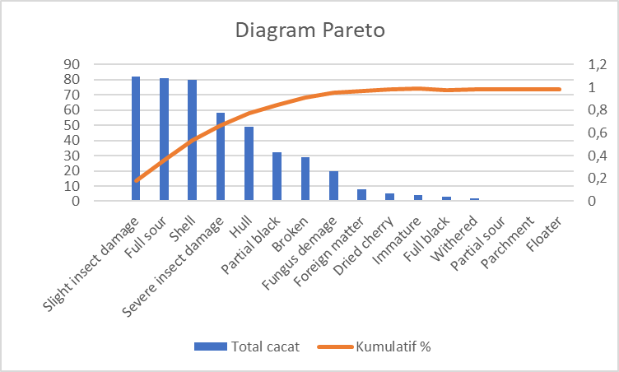
Gambar 4.5 Diagram Pareto

CV. Endemix Kopi Parahyangan menghadapi tantangan kualitas produksi, di mana cacat Slight Insect Damage menjadi prioritas utama perbaikan karena memiliki frekuensi tertinggi (82 kejadian) berdasarkan Diagram Pareto. Cacat ini memberi kontribusi terbesar terhadap penurunan mutu produk dan mencerminkan potensi masalah mendasar seperti kontrol lingkungan, bahan baku, dan penyimpanan. Fokus perbaikan pada cacat ini sejalan dengan prinsip Pareto, karena memberikan dampak signifikan terhadap efisiensi operasional, pengurangan biaya, peningkatan kualitas, kepuasan pelanggan, dan daya saing produk, sementara cacat lainnya memiliki frekuensi lebih rendah dan menjadi prioritas sekunder.

3.8 Fishbone Diagram
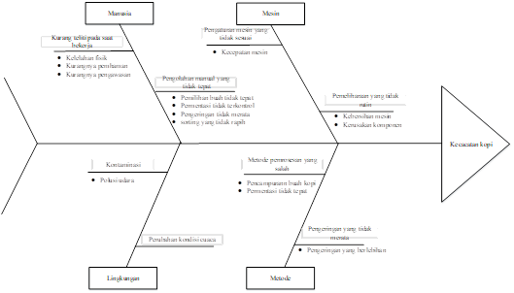
Gambar IV. 6 Fishbone Diagram

Berdasarkan dari fishbone diagram yang telah dibuat dapat dilihat bahwa ada 4 faktor yang menyebabkan cacat pada pengolahan kopi arabika yaitu manusia, mesin, lingkungan, dan metode.
- Manusia
Faktor manusia yang menyebabkan kecacatan kopi meliputi kurangnya ketelitian, kelalaian terhadap prosedur standar, serta lemahnya kontrol kualitas dalam proses panen, penyortiran, pengolahan, dan penyimpanan. Ketidakakuratan dalam proses manual serta rendahnya kesadaran dan motivasi pekerja turut memicu cacat yang berdampak pada rasa, bentuk, aroma, dan mutu akhir kopi.
- Mesin
Faktor mesin dalam kecacatan kopi mencakup kondisi dan kinerja peralatan selama pengolahan, di mana mesin yang usang, rusak, atau tidak terawat dapat menyebabkan biji kopi pecah, tergores, tidak terkelupas sempurna, atau berukuran tidak seragam, yang menurunkan kualitas dan cita rasa. Pengaturan yang tidak tepat, seperti suhu atau kecepatan pemrosesan yang salah, juga dapat menyebabkan cacat seperti kekeringan berlebihan atau kelembapan tidak merata. Oleh karena itu, pemeliharaan rutin dan pengaturan mesin yang tepat sangat penting untuk menjaga mutu dan efisiensi produksi kopi.
- Lingkungan
Faktor lingkungan yang memengaruhi kualitas kopi meliputi suhu ekstrem, curah hujan berlebihan atau kekeringan, fluktuasi suhu, kelembapan tinggi, serta kontaminasi oleh debu, hama, atau jamur. Selain itu, kualitas tanah dan ketersediaan unsur hara juga berperan penting dalam menentukan cita rasa, aroma, dan mutu akhir biji kopi.

- Metode
Faktor metode dalam pengolahan kopi mencakup pemilihan metode pemrosesan yang sesuai (basah, kering, atau semi-washed) dan penerapan teknik yang tepat, seperti fermentasi, pengupasan, dan pengeringan; kesalahan dalam tahapan ini dapat menurunkan kualitas biji kopi, menyebabkan retakan, rasa tidak konsisten, atau penurunan keasaman, sementara penyimpanan yang buruk juga dapat merusak kesegaran dan cita rasa.

3.9 Control Chart
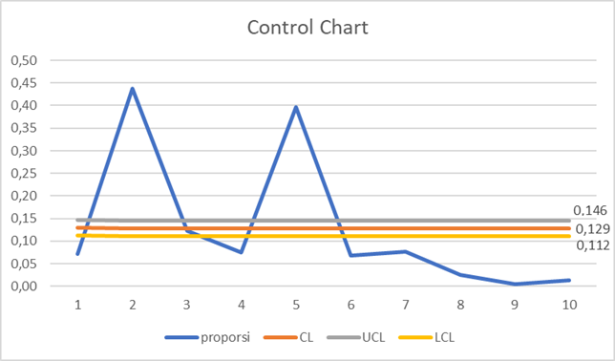
Gambar IV. 7 Control Chart

Grafik pengendalian (Control Chart) ini menunjukkan variasi proporsi data yang berfluktuasi tajam pada titik ke-2 dan ke-5 mendekati batas kendali atas (UCL = 0,146), sementara titik lainnya cenderung stabil di antara garis batas kendali bawah (LCL = 0,112) dan garis tengah (CL = 0,129), sehingga secara keseluruhan proses dapat dikatakan masih terkendali meskipun terdapat beberapa titik dengan variasi signifikan yang memerlukan pemantauan lebih lanjut untuk memastikan stabilitas proses.
- Total cacat (∑c) = 453
- Total sampel (k) = 10 (jumlah pengamatan)
- Ukuran sampel per pengamatan (ni) = 350 gram

- KESIMPULAN
Karakteristik Cacat Produk Berdasarkan analisis data pengolahan biji kopi Arabika di CV Endemix Kopi Parahyangan, karakteristik cacat produk yang paling dominan adalah Slight Insect Damage dengan frekuensi sebanyak 82 kali, diikuti oleh Full Sour sebanyak 81 kali dan Shell sebanyak 80 kali. Jenis cacat tersebut mencerminkan adanya masalah eksternal seperti kerusakan akibat serangga, fermentasi yang tidak sempurna, serta kelemahan dalam proses pengolahan, seperti pengupasan yang kurang optimal. Karakteristik cacat ini menunjukkan perlunya perbaikan menyeluruh dalam aspek pengendalian proses dan pengelolaan bahan baku.
Faktor Utama Penyebab Cacat Faktor utama penyebab cacat dalam pengolahan biji kopi Arabika di CV Endemix Kopi Parahyangan meliputi kurangnya pelatihan pekerja terkait standar kualitas, kesalahan manual dalam penyortiran dan fermentasi, serta mesin pengupas dan pengering yang kurang terawat. Selain itu, kondisi lingkungan yang tidak terkendali seperti kelembapan tinggi dan kontaminasi serangga, serta metode kerja yang tidak konsisten seperti waktu fermentasi yang salah, turut berkontribusi terhadap tingginya frekuensi cacat produk. Faktor-faktor ini perlu mendapatkan perhatian untuk meningkatkan efisiensi dan kualitas hasil produksi.
Penerapan QC 7 Tools Penerapan QC 7 Tools telah membantu dalam identifikasi dan analisis masalah kualitas pada proses pengolahan biji kopi Arabika. Check Sheet digunakan untuk mencatat frekuensi kecacatan, sedangkan Histogram membantu menampilkan distribusi frekuensi cacat. Diagram Pareto mengidentifikasi jenis cacat dominan yang memberikan dampak terbesar. Scatter Diagram menunjukkan hubungan antara variabel proses dan jumlah cacat, sementara Fishbone Diagram menganalisis penyebab cacat dari aspek manusia, mesin, metode, dan lingkungan. Stratifikasi mengelompokkan jenis cacat berdasarkan sumbernya, dan Control Chart digunakan untuk memantau stabilitas proses. Secara keseluruhan, QC 7 Tools memberikan kerangka kerja sistematis untuk memahami, mengatasi, dan mengurangi tingkat kecacatan produk.

Ucapan Terimakasih
Terima kasih kepada Fakultas Teknik Universitas Suryakancana yang telah menjadi wadah bagi para peneliti untuk mengembangkan penelitian jurnal ini. Semoga penelitian ini dapat memberikan kontribusi yang besar bagi kemajuan ilmu pengetahuan di Indonesia.

Referensi
[1] |  | Kementerian Pertanian. (2021). Statistik Pertanian 2021. Pusat Data dan Sistem Informasi Pertanian Kementerian Pertanian Republik Indonesia
[2] |  | Montgomery, D. C. (2009). Introduction to statistical quality control (6th ed.). John Wiley & Sons.
[3] |  | SHELEMO, A. A. (2023). The Quality Control Using Seven Tools Method For Defect Product On Scanner Production. No Titleیلیب. Nucl. Phys., 13(1), 104–116.
[4] |  | Sunarharum, W. B., Williams, D. J., & Smyth, H. E. (2014). Complexity of coffee flavor: A compositional and sensory perspective. Food Research International, 62, 315-325.
[5] |  | Syukron, A., & Kholil, M. (2013). Quality For Business Improvement.
[6] |  | Zakaria, A., Aditiawati, P., & Rosmiati, M. (2017). Strategi Pengembangan Usahatani Kopi Arabika (Kasus pada Petani Kopi Di Desa Suntenjaya Kecamatan Lembang Kabupaten Bandung Barat, Provinsi Jawa Barat). Jurnal Sosioteknologi, 16(3), 325–339.

